日本地図学会 平成28年度定期大会のお知らせ

平成28年度定期大会は下記の通り開催されます。会員の皆様には奮ってご参加いただきたく，よろしくお願い申し上げます。

日 時：2016年8月8日（月）～10日（水）
会 場：就実大学・就実短期大学キャンパス 〒703-8516 岡山県岡山市中区西川原1-6-1
http://www.shujitsu.ac.jp/daigakuannai/daigakuannai_access/2289.html
・チュートリアル・講演（8日午後）
・特別講演、シンポジウム、特別セッション（9・10日）
・特別会員セッション（特別会員の団体・企業の製品や新しい取り組み，展示に関する紹介。1件当たり10分以内の口頭発表；9日）
・研究発表（口頭発表，ポスター発表；9・10日）
・地図等の展示（8日午後～10日），懇親会（9日），評議員会（9日）
※大会参加費：普通会員・特別会員団体構成員 2,000円 学生会員 1,000円
非会員 3,000円 なお、懇親会費は別途徴収します。

◎シンポジウム，特別セッションの企画募集
定期大会のシンポジウム，特別セッションの企画を公募します。提案される代表者の方がとりまとめて，テーマ，趣旨（200字以内），発表者名，発表題目を電子メールか郵送にて5月20日（金）までに事務局宛お送り下さい。「定期大会発表論文・資料集」の原稿は，5月31日（火）までに代表者の方が全員分をまとめて提出して下さい。

◎地図・図書展示の出展募集について
出展希望の方は事務局までお申し出下さい。「定期大会発表論文・資料集」掲載用原稿は，5月31日（火）を締切りとします。詳細は，マップセンターより案内します。

◎研究発表申し込み要領
研究発表，特別会員セッションでの発表を希望される方は，下記の要領で学会事務局にお申し込み下さい。
１．申し込み方法
研究発表の申し込みと「定期大会発表論文・資料集」の原稿を同時に受け付けます。締切りは，5月31日（火）（必着）です。発表希望者は，下記の事項についてのメモと「定期大会発表論文・資料集」の原稿を，事務局宛てに電子メールの添付ファイルで送信するか，郵送で提出して下さい。
＜申し込みに必要な記入事項＞
1)発表題目
2)発表者名：連名で発表される方は登壇者の名前の後に*印を付けて下さい。登壇者は，普通会員，学生会員，名誉会員または特別会員の団体・企業の構成員に限ります。各発表の登壇者は，測量CPDの対象になります。
3)発表時の利用機材：PCプロジェクタ（Windows OSのパソコンは学会で用意しますが，各自でパソコンを持ち込んでいただいても結構です），OHP，スライド投影機の中から選んで下さい。
4)発表形式：口頭発表，ポスター発表，特別セッション，特別会員セッションの区別
２．「定期大会発表論文・資料集」執筆要領
1)A4判で上下30mm，左右20mmの余白を設け，本文は二段組で作成して下さい（様式1）。テンプレートとなるファイルを学会のホームページの大会案内頁に掲載していますので，必要に応じてダウンロードしてお使い下さい。電子メールに添付して提出される場合のファイル形式は，Word，一太郎，PDFのいずれかを使用して下さい。郵送される方も，できる限りCD-RやUSBメモリ等に収めたデジタルファイルを添付してください。
2)原稿の長さは，口頭発表，ポスター発表ともにA4判見開き2頁です。
3)提出された版下原稿は，そのまま原寸印刷しますので，原則としてワードプロセッサー仕様でお願いします。なお，地図や図表等を掲載しても結構です。
4)地図・図書・器材展示目録については，研究発表論文・資料集の掲載に準じますが，ページ数等については事務局にご連絡下さい。
5)原稿の書式は，学会のホームページに掲載されている，機関誌「地図」の投稿原稿執筆の手引き （http://jcaci.org/file/journal/genkou_tebiki.pdf）の書式に準じて下さい。
３．「定期大会発表論文・資料集」は，定期大会参加者に配布します。
４．プログラム編成の都合により，場合によっては口頭発表希望者であってもポスター発表に移っていただくことがあります。

（様式1）A4判使用
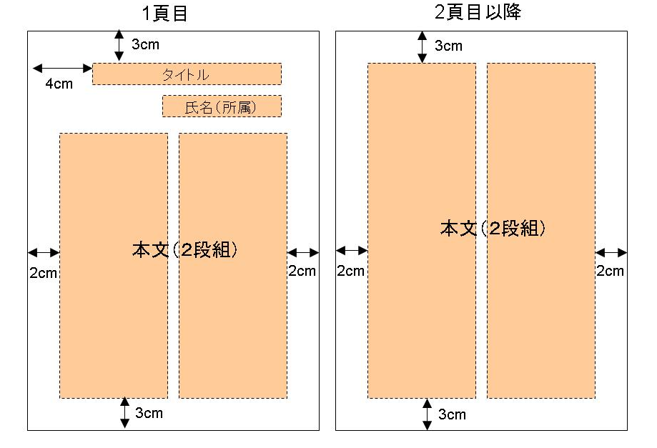
上下3cm，左右2cmの余白をとってください。タイトルの左側には発表番号が入りますので，余白からさらに2cmあけ，題名と氏名の間，氏名と本文の間も，それぞれ1行あけて下さい。本文は，原則として1頁当たり24字×44行×2段とし，図表は1段または2段で割付けていただきます。タイトルに使用する文字は，ゴシック体（12ポイント），本文で使用する文字は，なるべく明朝体のフォント（10ポイント程度）を使用して下さい。なお，原稿はそのまま製版し，モノクロで印刷しますので，カラーや細かい文字・記号の図版を掲載する際には注意してください。

送付先：〒153-8522 東京都目黒区青葉台4-9-6 （一財）日本地図センター内
日本地図学会 事務局 （ホームページ http://www.jmc.or.jp/gakkai/）
TEL 03-3485-5410，FAX 03-3485-5593，メールアドレス gakkai@jmc.or.jp

